数列极限的几种求法
数学组 周 彬

摘 要:数列极限理论是微积分的基础,它贯穿于微积分学的始终,是微积分学的重要研究方法。数列极限是极限理论的重要组成部分,而数列极限的求法可以通过定义法,两边夹方法,单调有界法,施笃兹公式法,等方法进行求解.本文就着重介绍数列极限的一些求法。
关键词:数列,极限，收敛

Several kinds of laws of asking of several lines of limit
shuxuezu Zhou Bin

Abstract: Several limit theory foundation of calculus, it run through on infinitesimal calculus all the time, it is a infinitesimal calculus important research approach. Several lines of limit are important components of the limit theory, and several lines of limit one asks the law to adopt the law of defining, insert the method on both sides , have circle laws dully , construct the sincere formula law now , ,etc.. This text recommends some of several lines of limit to ask the law emphatically.
Keyword: Several, limit, disappear

以下介绍数列极限的求法:
一、定义法:
数列极限的定义如下:设{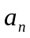}是一个数列,若存在确定的数a,对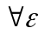>0 N>0使当n>N时,都有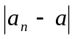<则称数列{}收敛于a，记为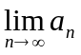=a，否则称数列{}不收敛（或称数列{}发散）。故可从最原始的定义出发计算数列极限。
  - 用-N方法求 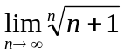
解：令 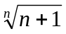=t+1 则 t>0
n+1=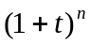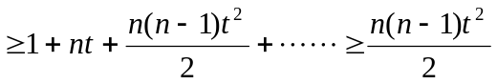
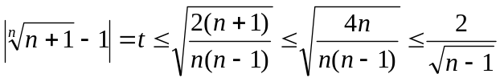
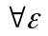>0 取 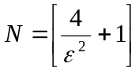 则当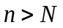时，有
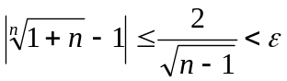
=1
二、单调有界法：
首先我们介绍单调有界定理，其内容如下：
在实数系中，有界的单调数列必有极限。
证明：不妨设{}为有上界的递增数列。由确界原理，数列{}有上界，记为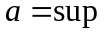{}。以下证明a就是{}的极限。事实上，>0，按上确界的定义，存在数列{}中某一项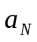，使得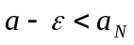 又由{}的递增性，当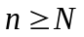时有
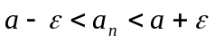 ，
这就证得 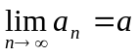 。同理可证有下界的递减数列必有极限，且其极限即为它的下确界。
例2、证明数列
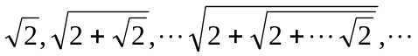
收敛，并求其极限。
证：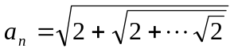，易见数列{}是递增的。现用数学归纳法来证明{}有上界。
显然 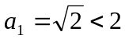。假设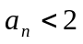,则有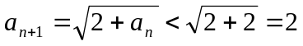，从而对一切n 有,即{}有上界。
由单调有界定理，数列{}有极限，记为a 。由于
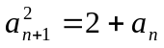 ，
对上式两边取极限得 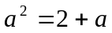，即有
（a+1）（a-2）=0，解得 a=-1或a=2
由数列极限的保不等式性，a=-1是不可能的，故有
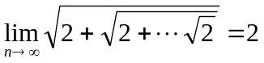
三、运用两边夹法：
迫敛法：（两边夹法）设收敛数列{}，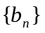都以a为极限，数列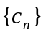满足：存在正数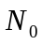当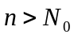时有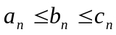 （1） 则数列收敛且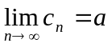
证：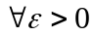 由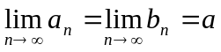 分别存在正数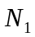与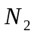使得
当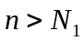时有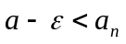 （2）
当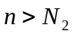时有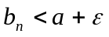 （3）
取 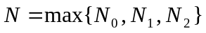 则当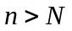时不等式（1），（2），（3）同时成立即有
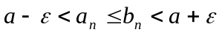
从而有 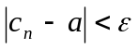
即证所得结果。
例3、求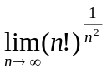
解： 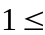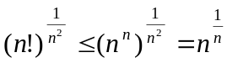 （1）
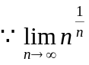=1
由（1）式及两边夹法则 =1 。
四、先求和再求极限：
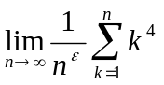
例4、求极限
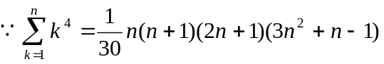解:
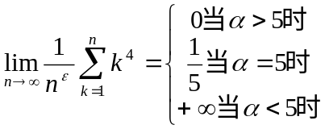

五、先用放缩法再求极限：
例5、求极限 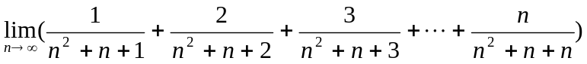
解：记 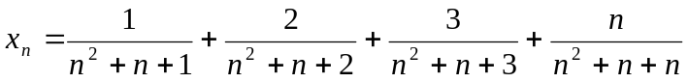
则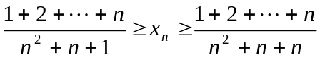
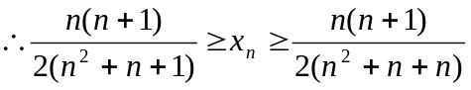
又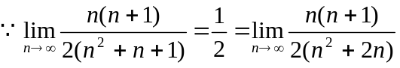
由两边夹法则 =
六、用施笃兹公式：
首先我们介绍并证明施笃兹公式：
施笃兹公式（stolz）：设数列{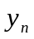}单调递增趋向于，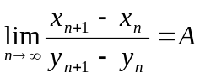 （1）（可以为无穷）则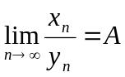

例6、设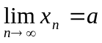 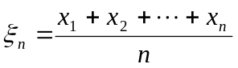
求：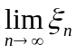
解：由施笃兹公式
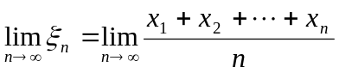
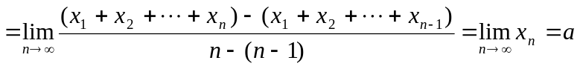

以上介绍了数列极限的一般求法，本文的目的不在于只列举几个例题，而在于寻求一些常见的数列极限的求法，可能方法不够全面，在此只希望能起抛砖引玉的作用，以供大家探讨。

参考文献：
- 华东师范大学数学系编，数学分析（上，下），高等教育出版社，2001
- 复旦大学数学系编，数学分析（上，下），高等教育出版社，1985
- 钱吉林等主编，数学分析题解精粹，崇文书局，2003
- B.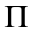吉米多维奇，数学习题集,李荣冻译，人民教育出版社，1978

